Afrique 2007 Exercice n°3 ÉTUDE CINÉTIQUE D’UNE RÉACTION (4 points)
Correction © http://labolycee.org & Lycée Lyautey (Casablanca)

1. La transformation étudiée
1.1. La fiole jaugée de volume 25,0 mL contenait V₁ = 1,0 mL de 2-chloro-2-méthylpropane.
Ce qui correspond à une quantité de matière n₁ = .
Ensuite on a prélevé un volume V₀ = 5,0 mL de solution S, soit un volume cinq fois plus faible que celui de la fiole. Donc n₀ = = .
n₀ = = 1,8.10^{–3} mol

1.2. Équation chimique |  | (CH₃)₃C-Cl_{(l)} + 2 H₂O_{(l)} = (CH₃)₃C-OH_{(l)} + H₃O⁺ + Cl–_{(aq)}
État du système | Avancement (mol) | Quantités de matière (mol)
État initial | 0 | n₀ | excès | 0 | négligeable | 0
État intermédiaire | x | n₀ – x | excès | x | x | x
État final | x_{max} | n₀ – x_{max} = 0 | excès | x_{max} = n₀ | x_{max} = n₀ | x_{max} = n₀

D’après le tableau, à chaque instant [H₃O⁺] = [Cl–_{(aq)}].

1.3. Conductivité du mélange : σ = .[H₃O⁺] + .[Cl–_{(aq)}]
σ = .[H₃O⁺]

1.4. Comme [H₃O⁺] = , on obtient σ = .

1.5. Attention V exprimé en m³, V = 200,0 + 5,0 mL = 205,0 ×10^{–6} m³
= 1,80×10^{–3} mol
= n₀ = x_{max} donc la transformation est bien totale.

1.6. = . = .
= donc x =
1.7. Pour σ = 0,200 S.m⁻¹, x = = 9,6×10^{–4} mol
2. Exploitation des résultats
2.1. Le coefficient directeur de la tangente, à l’instant t, à la courbe x(t) est égal à .
On trace la tangente et on calcule son coefficient directeur.
La vitesse volumique de la réaction s’en déduit en le divisant par le volume V de la solution.
2.2. Au cours du temps, la tangente à la courbe devient de plus en plus horizontale donc diminue.
La vitesse de réaction diminue puis tend vers zéro.
2.3. La concentration du réactif, 2-chloro-2méthylpropane, diminue au cours du temps. Il s’agit du facteur cinétique responsable de la diminution de la vitesse volumique de réaction.
2.4. Le temps de demi-réaction est la durée au bout de laquelle l’avancement atteint la moitié de sa valeur finale. Ici x_{f} = x_{max} = n₀ (la transformation est totale)
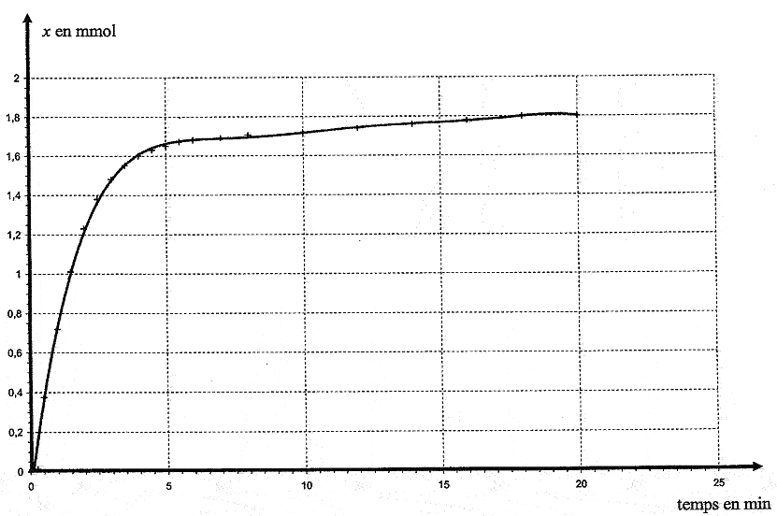
Pour t = t_{1/2}, on a x(t_{1/2}) = = 0,9 mmol.
25 min → 16,1 cm
t_{1/2} min → 0,8 cm

soit t_{1/2} = (25×0,8)/16,1 = 1,2 min
16,1 cm
0,8 cm
t_{1/2}
x(t_{1/2})

2.5. Même expérience à une température plus élevée.
2.5.1. Voir courbe bleue ci-dessus.
2.5.2. La température est un facteur cinétique. Si elle augmente, alors la vitesse volumique de réaction augmente. L’avancement final est atteint plus rapidement, donc t_{1/2} est plus faible.

